**1 凸包**

**1.1 引入**

给定点集，使



那么



称为*S*的**凸组合（convex combination）**，它是仿射组合的子集**（因为凸组合中，系数和为 1，且不为负数）。**

和线性相关对应的是凸相关**（比如三个点，其中一个点在另外两个点的连线上）**。

**1.2 凸包的构造**

**1.2.1 基于极点构造凸包**

**1.2.1.1 构造原理**

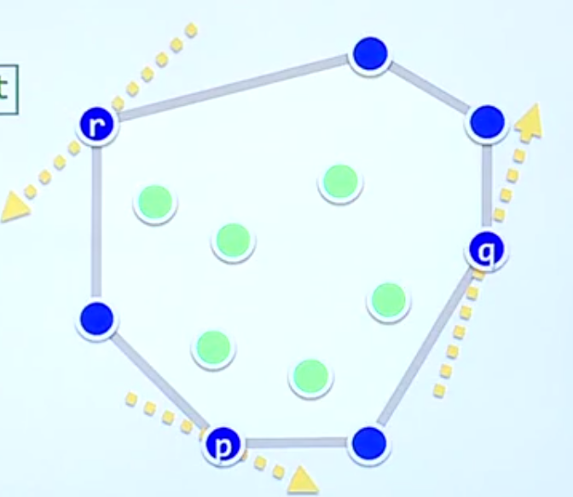

过极点（extrem point），能够找到一条直线，在该直线的一侧，不存在任何点。

在给定的点集中，如果一个点不被其它任意点所组成的多边形（或者说三角形）所包含，说明其是当前点集中的一个极点，能够用以形成当前点集的凸包（与其它点凸无关）。

**基本算法的实现思路：**对点集组成的每一个三角形，遍历除该三角形中的三点以外的所有点，若有点处于该三角形中，则标记其为非极点，最终剩下未被标记的点为极点。

**选出极点的伪代码：**

Mark all points of S as EXTREM

For each triangle ▲(p, q, r)

For each point s ∈ S\{p, q, r}

if s ∈ ▲(p, q, r)

mark s as NON_EXTREM

最基本的实现效率极低，需要四重循环**（构造所有三角形需要 n3 的时间复杂度，而在每一个三角形上遍历所有点，还需额外 n 的时间复杂度）**。

**1.2.1.2 To-Left Test**

表示的是，**一个点相对于一条有向直线，其方位（可叉积判断）**，是位于该有向直线的右边或者左边；若一个点处于三角形的内部，那么其针对三角形的 To-Left 测试必然全部返回 true 或者全部返回 false。

显然，该测试对测试点是否含于任意边的凸包**（有凹点的话明显不成立）**均有效。

**题外话——判断一个点是否在多边形（对复杂多边形也适用）内部：**

过点作射线，于多边形轮廓相交，对非端点，直接记录个数 N；对端点，看线段除交点外的另一端点，令所有射线上侧端点个数为 *Ts*，射线下侧端点个数为 *Bs*，那么判断值



选两者中的任意一个，检查奇偶性，若为奇，则说明点在多边形内部，否则在多边形外部。

这个方法的原理在于，对于端点位于射线上的情况，若两线段除交点外另一端点均在上侧或下侧，则其不影响 *Ts* 和 *Bs* 的奇偶性，反之其同时影响 *Ts* 和 *Bs* 的奇偶性。

**1.2.1.3 行列式执行To-Left Test**

若沿目标直线方向取两个点 *A* 和 *B*，那么判断目标点 *C* 是否在直线的左侧，只需要检查



即，而由多边形面积公式



对上述三角形而言表示为



或者用行列式表达为



**注：除法和复杂运算会引入误差。**

**1.2.2 基于极边构造凸包**

由于之前的极点构造方法时间复杂度太高，提出通过极边**（对凸包有贡献的点连线）**的方法。

**1.2.2.1 构造原理**

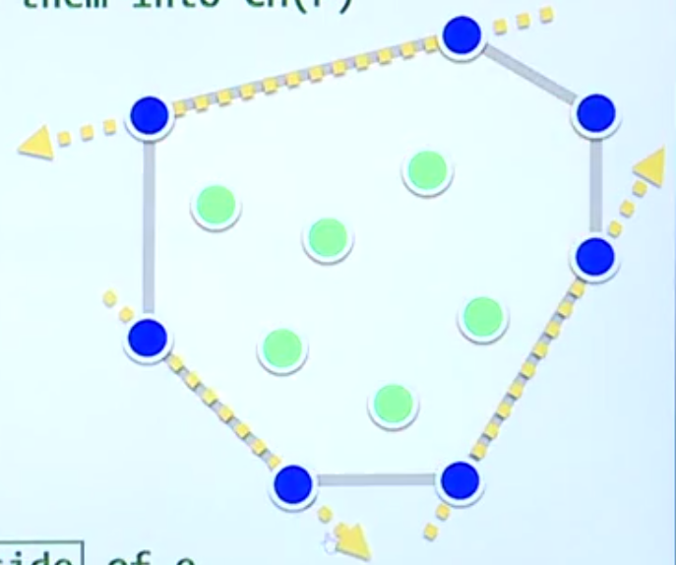

明显的，点连线是极边的充要条件是：该边的一边没有**点集** *S* 中的任何点。

**1.2.2.2 算法**

Make EE = null;

For each directed segment pq

If points in S\{p, q} lie to the same side of pq then

Let EE = EE ∪ {pq}

时间复杂度明显是 n3，不过单次验证点是否全部在一条边一侧的时间复杂度仅仅为 n。

**注：S\{p, q} 表示集合 S 中除了 p 和 q 以外的其它元素。**

上述实际代码可以写为：

@param S 表示点集

@param n 表示点的个数

@note 最终的目的还是标注极点（处于极边则是极点）

void markEE(Point S[], int n) {

for(int k = 0; k < n; ++k) {

// 标注所有点是非极点

s[k].extreme = FALSE;

}

for(int p = 0; p < n ; ++p) {

for(int q = p + 1; q < n; ++q) {

// 检查 S 中的点是否在 p、q 同侧

checkEdge(S, n, p, q);

}

}

}

void checkEdge(Point S[], int n, int p, int q) {

bool LEmpty = REmpty = TRUE;

for(int k = 0; k < n && (LEmpty || REmpty); ++k) {

if(k != p && k != q) {

// 三目运算

ToLeft(S[p], S[q], S[k]) ?

LEmpty = FALSE :

REmpty = FALSE;

}

}

if(LEmpty || REmpty) {

// 异或判断，必须是一边为空一边不为空

// 或者判断，只要有一边为空

S[p].extreme = TRUE;

S[q].extreme = TRUE;

}

}

**1.2.3 基于增量（increment）构造**

**1.2.3.1 Decrease and Conquer**

增量策略，即**逐步构造凸包**，每一步都检查待插入的点**（当前的点是否落在之前的凸包的外面）**是否可以构成一个新的局部凸包，而遍历所有点之后，就可以形成最终的凸包。

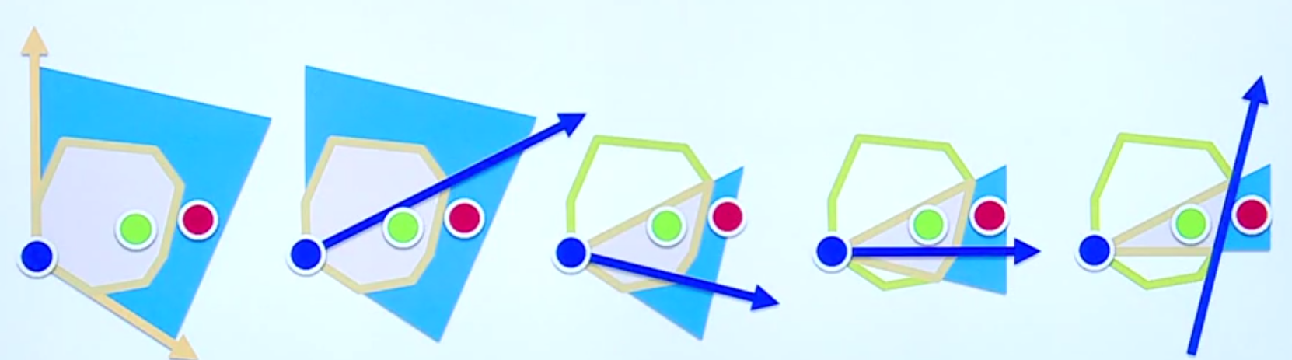

又一种十分有意思的、检查点是否位于多边形内部的算法，该方法的平凡版本只适用于无孤岛的多边形，但明显经过改造，可以适用于内部含有孤岛的多边形。

**原理是：**先通过一个点，连接当前有序局部多边形的中间序号点，然后查看目标点在该边的哪一侧，不断检查进行二分，最后确定点是否位于多边形内部，该方法的时间复杂度是 log2n，但按老师的说法，该方法并不有效的原因在于：若想要采取二分，则需要用类似于数组的可随机访问的数据结构，但数组插入元素的过程时间复杂度本身为 n，故并不有效。

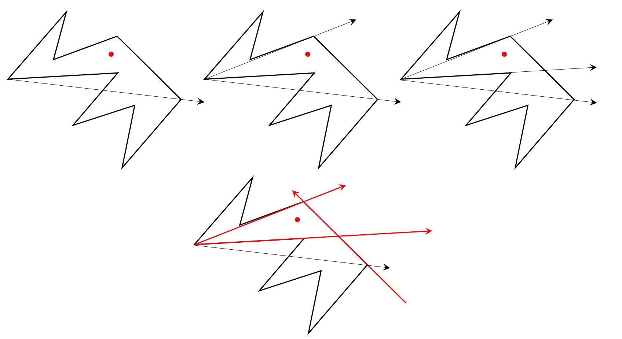

而对本问题而言，逐边作 To-Left Test 反倒是最有效的方案，因为可以同时检查出哪些点需要被移出当前的局部凸包。

最终算法的时间复杂度是 **n2。**

**2024-06-08 ===== 01-D-03**

**1.2.3.2 Pattern of Turns（转向模式）**

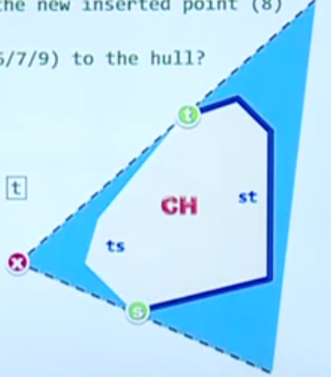 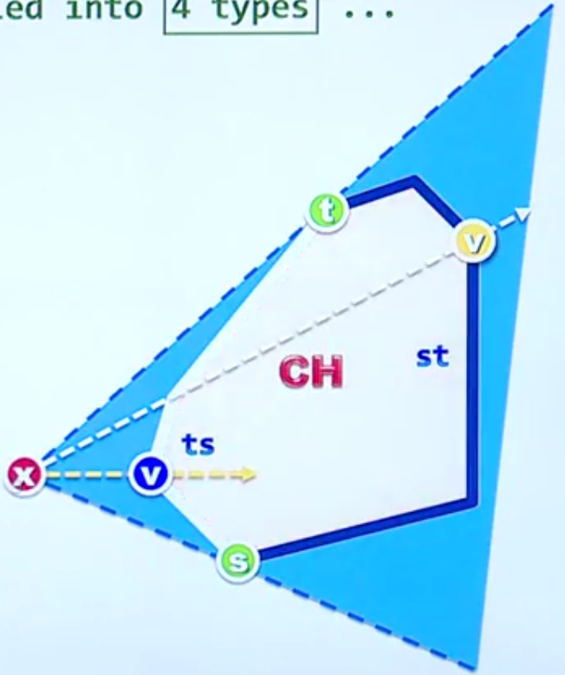

定义 ts 为局部凸包的支撑线（切线）。

定义四种不同的转向模式：

对待检测点 *x* 和局部凸包角点 *v* 的连线，其可能有如下四种情况：

ToLeft(x, v, v.pred()) 和 ToLeft(x, v, v.succ())结果分为：

**确定支撑线：**

L + L：s 点；

R + R：t 点；

**st 和 ts 上的点：**

R + L：st 上的点；

L + R：ts 上的点。

**那么一次插入点到局部凸包的过程可以概括为：**

对待插入点 *x*，从局部凸包的任意一点 *v* 开始检查对应的 pattern of turn，如果全部是 R + L，说明当前待插入 *x* 并非极点；否则可以找到对应的 *s* 和 *t* 点，并将当前 *x* 插入到其中。

**1.2.4 基于 Gift-Wrapping（Jarvis March）算法**

**1.2.4.1 Selection Sort（选择排序）**

每次查找 unsorted 部分中最大或最小值，放到 sorted 部分（sorted 部分始终比当前的 unsorted 部分大或者小）。

**1.2.4.2 策略**

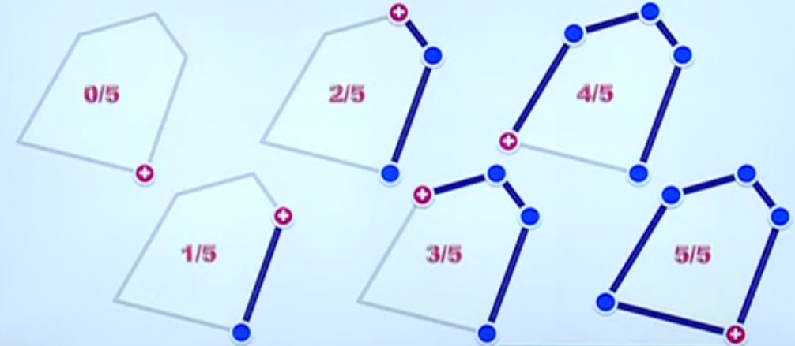

基本思路和基于极边的构造方法一样，但每次仅选取一定范围内的边进行检查**（基于最终的凸包是边边首尾相连的事实）**。

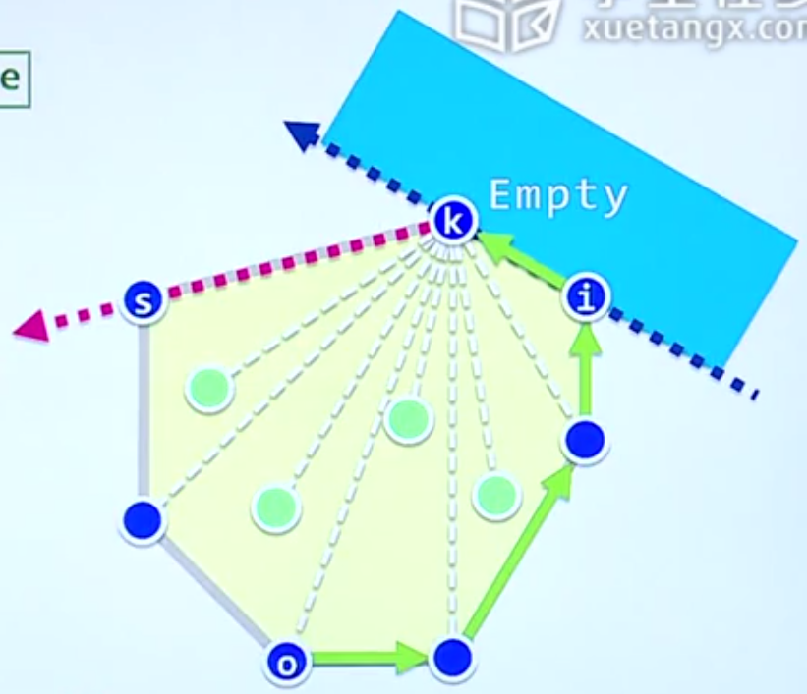

观察发现，每次在向边界中加入点的时候，该**点总是向左拐，且拐的角度最小。**

**实施过程：**

遍历所有点，得到当前点 *s*，设上一次插入的边界点是 *k*，以及上一个待选点 *p*，对新的待选点，检查其在ToLeft(*kp*, *s*)，若*s* 确实在 *kp* 左侧，说明 *p* 依然是转角最小的点，则保持不变，否则反之用 *s* 取代 *p***（其实就是基于 *k* 定义一个比较器，比较 *p* 和 *s* 的左转角度，只不过这个比较可以描述为上述过程）。**

**1.2.4.3 Degeneracy**

意思是一些特殊情况的处理方法。

比如在插入过程中，如果有两个点他们的左转角度相同且最大怎么办，这种特殊情况很简单，此时两个点（可能不止两个）均为极点。

**1.2.4.4 Lowest-then-Leftmost**

最低、最左的点（LTL，如果最低点唯一，则不需要 Leftmost），一定是一个极点，通过这个方法可以确定第一个极点。

**1.2.4.5 Implementation**

for(itn k = 0; k < n; ++k) {

S[k].extreme = FALSE;

}

// 查询第一个极点

int ltl = LTL(S, n);

int k = ltl;

do {

// 上一次的最小左转角对应点为极点

P[k].extreme = TRUE;

int s = -1;

for(int t = 0; t < n; ++t) {

if(t != k && t != s && (s == -1 || !ToLeft(P[k], P[s], P[t]))) {

// t 是当前需要检查的点，s 相当于是上一次检查的点

// ① 排除点 k；

// ② 这一步排除感觉没有必要，t 必然不可能等于 s；

// ③ s == -1 是第一次进入循环，而后找左转角小的点更新

s = t;

}

}

P[k].succ = s;

k = s;

} while(ltl != k); // 在边界闭合后退出

该**算法（Output Sensitive Algorithm）**的时间复杂度为 n2。但该算法具有**输出敏感性（Output Sensitivity，输出的特性决定算法的复杂度）**，由上面的代码可见，外层 do while 循环只需要进行到边界封闭，所以如果凸包的边界点数目为 h，实际上该算法的执行复杂度为 nh。

**1.2.5 Lower Bound: Reduction**

意思是说，对于一个计算模型，最好能做到多少。

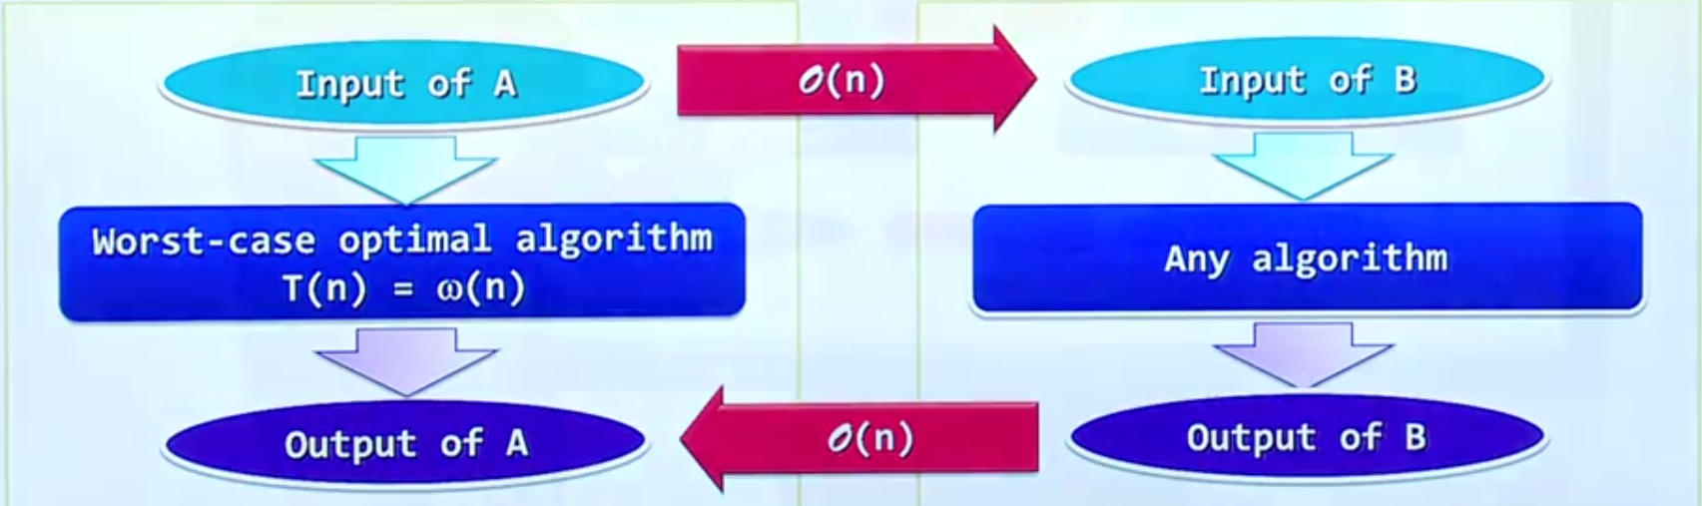

图中，A 是已知问题，B 是未知问题。A is reducible to B，A 问题可以归约到 B 问题，条件是：**A 的输入可以在线性时间复杂度内转换为 B，同时 B 的输出可以在线性时间复杂度内转换为 A。**

假设



如果 A 有一个效率极限**（下界，且下界的计算效率大于等于 n）** g(n)，那么 B 问题的极限效率也是 g(n)。

**1.2.5.1 Reduction Input**



**1.2.5.2 Reduction Output**

**1.2.5.3 说明**

逻辑是这样的：

**STEP 1：**对已知问题 A，比如一个排序问题，我们可以将其输入：无序的 *n* 个值，在线性时间内转换为 *n* 个 2D 空间点，比如通过将这些值看作 *x* 坐标，然后向抛物线 *y* = 2*x*2 映射；

**STEP 2：**然后我们对映射出来的空间点，应用问题 B 求解方法，比如凸包求解方案（不管什么方案），得到有序的凸包点，并找到 *x* 最小的那个点；

**STEP 3：**然后就可以将凸包点重新映射回到 *x* 轴，并得到排序的结果。

此时我们说排序问题 A 可以被归约为凸包查找问题 B，虽然这个过程比较绕且特殊，但建立于这个事实，我们可以问题 B 的求解算法极限效率。

**1.2.6 基于 Graham Scan 算法**

**1.2.6.1 preprocessing 预处理**

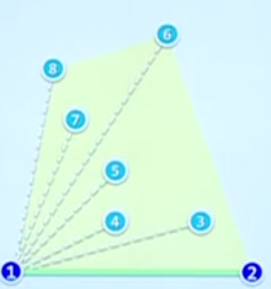

选取一个极点如 LTL，然后按各点和该店形成向量的极角对各点进行排序**（ToLeft Test 可以完成这个过程）**。

**1.2.6.2 scan（扫描）**

令下式中，最右侧的元素是栈顶元素。

栈 T，其中元素为待检查的点，按极角顺序排列，极角小的元素位于栈顶：



栈 S，其中元素为已创建的局部凸包极点和极边，栈顶元素为最新添加到局部凸包中的点：



过程概括为：

STEP 0：给 S 中放入两个初始点（一条极边），T 中自然要弹出该两点；

STEP 1：从 T 中弹出栈顶元素，和 S 中的最后两个元素作 ToLeft 测试：

ToLeft(S[1], S[0], T[0])

STEP 2：如果返回结果为 TRUE，则将 T[0] 推入到 S 的栈顶，否则说明原始 S 中的元素，至少栈顶元素并非极点，则将其弹出，**然后回到 STEP 1，直到将当前点插入到局部凸包中（回溯过程可以保证 S 中至少有两个点，也就是初始化的两个点，这也是由排序带来的结论）；**

STEP 3：重复 1 和 2 直到 T 中没有元素，此时 S 中从栈底到栈顶顺序连接即得到目标点集的凸包。

**这个算法有个很关键的一点是：**没有显式筛出非极点的过程，也就是说，过程中的每个点都会进入栈 S 中，然后非极点会在过程中被弹出。而各个点最多进入栈 S 一次，最多被弹出一次，则该过程的实际时间复杂度仅仅 n！

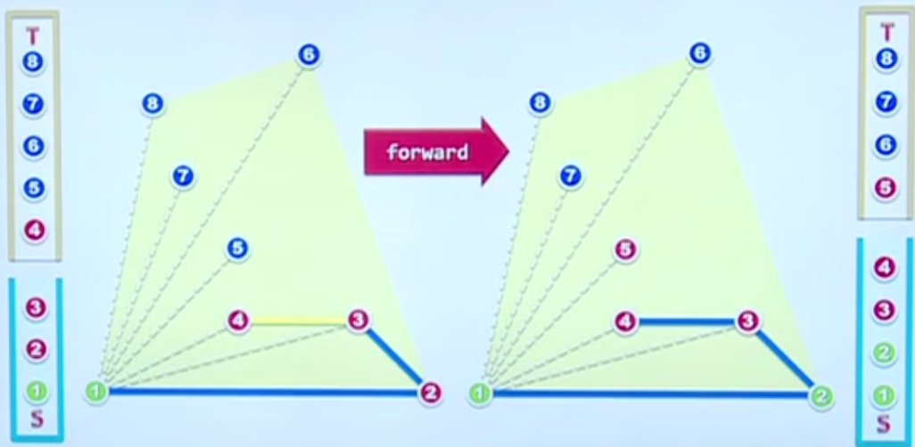

**算法原理：**

关键在于若干个事实：

① 极边沿逆时针方向始终在左转；

② 任意一条极边，若将其末端点与任意内部点连接，从极边向内部点的走向必然是左转；

**③ 排序的原因主要是避免错误地遗漏或错选极点，观察可知，极点参与判断的顺序是根据其极角大小进行的，所以先按极角排序，可以保证真正的极点必然按正确的顺序参与检查，从而避免错误地漏选真正的极点，同时，也可以避免由于漏选了真正的极点，而增选了真实非极点的情况；**

**④ 排序还保证了：S 最后一条极边拐向第一个极点必然是左转。**

基于上面若干个事实，则实际过程实际可以描述为：

在已知初始极边的情况下，检查到下一点的转向，如果是左转，则假设其是极点，并继续向后检查，**如果检查完所有点（这很关键）**，发现 S 中左转趋势未变，说明 S 就是凸包。

**1.2.6.3 归纳证明**

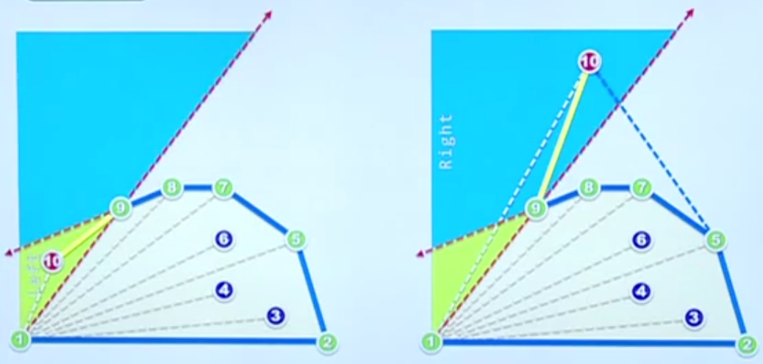

**STEP 1：**设在 n = 3 的情况下，通过上述流程确定的凸包是对应点集的真实凸包；

**STEP 2：**设在任意 n = k 的情况下，通过上述流程确定的凸包是对应点集的真实凸包；

**STEP 3：**在任意 n = k + 1 的情况下，如图所示，分两种情况，对前者，**在按极角排序的前提下**，明显此时确定的凸包也是对应全点集的凸包；对后者，也成立（举个例子，对图中，5->9, 8, 7 必然转向角度都比 5->10 大）。

**注：老师给出了一个例子说明为什么要预处理，用的草书的“习”字。**

**2024-06-10 ===== 01-I-03**

**1.2.6.4 算法复杂度分析**

**1.2.6.5 简化 simplification**

**先有一个结论：**将所有点按极角排序后，参照点（选为衡量极角的那个点）、极角最小点和极角最大点一定都是凸包上的点，原因是：

1. 对参照点，一般选 LTL 点，故…；

2. 对极角最小点，不妨反证，设其不是极点，而由于其极角最小，所以剩下点形成的凸包不可能包含它，故其必然是极点；

3. 和 2 的原因相同。

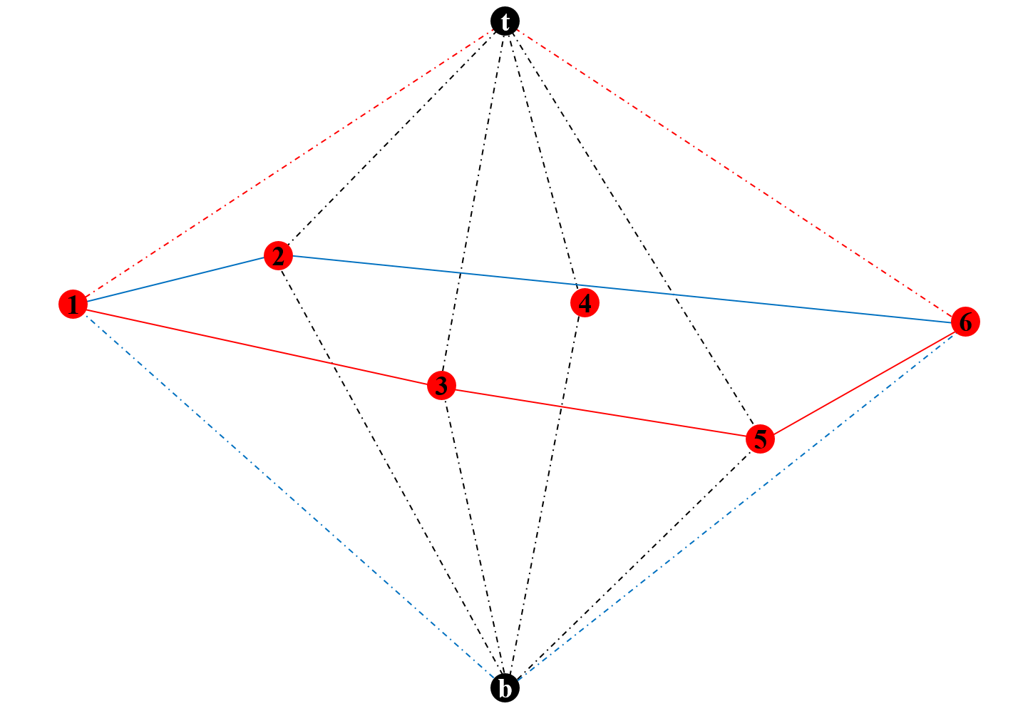

如上图所示，若给定点之间已经按 *x* 排好序（或者 *y*），可以设一假想点 **t** 和 **b**，其分别位于 +*y* 无穷远和 –*y* 无穷远，那么此时的“按极角排序”可以简化为按 *x* 坐标排序，再借由刚刚得出的结论，*x* 最大和 *x* 最小的点必然是极点，所以我们可以通过这两个点，分别由 **t** 和 **b** 形成两个凸包，然后合成边界得到最终的凸包。

其中 ToLeft 测试可以简化，**非也**，凸包形成过程中的 ToLeft 测试不能简化，我估计课上所说的简化指的是排序 preprocessing 的排序过程，此时 *x* 大小对应于极角大小，对应于确定极角大小时候的 ToLeft 测试。

**ToLeft 测试直接替代极角的一个问题是，ToLeft 测试总是确定两个点之间的相对关系，而非直接确定出其绝对大小。**

**1.2.6.6 Divide and Conquer – 归并排序**

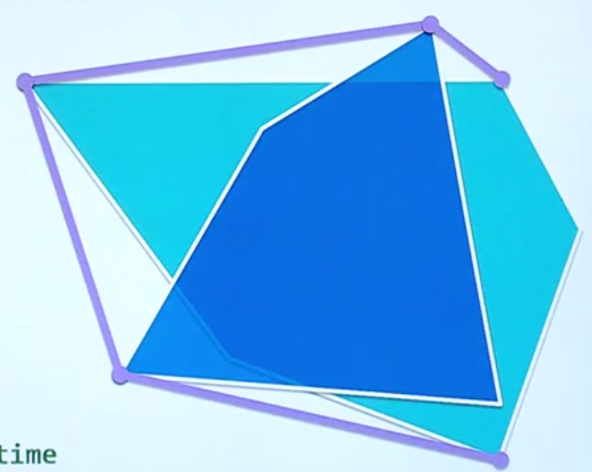

**问：**在子凸包已知的情况下，如何获得整体凸包。邓讲得不明不白，无法理解。

这里，如果是凸包没有相交的情况，问题比较简单，对于凸包相交的情况会比较复杂。

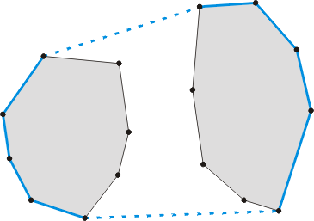 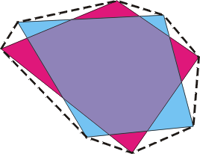

利用旋转卡壳法可以应对这两种情况：

**概念：**

**1. 有向切线，**一条过多边形顶点，且所有点均在其一侧的直线；

**2. 凸多边形间并踵（接踵而至）点对**，是两个多边形之间的，平行切线指向相同方向；

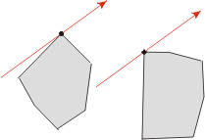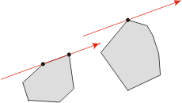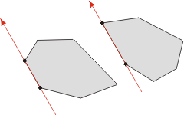

**3. 凸多边形间对踵点对，**平行切线指向不同的方向；

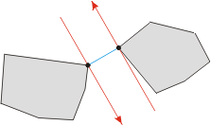 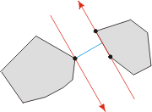 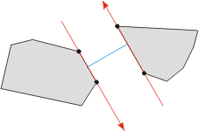

**4. 对踵点对**，一个凸多边形内

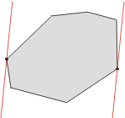 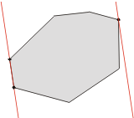 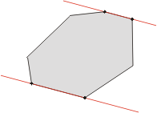

**算法流程：**

**在上述概念下，可以定义凸多边形的合并方法：**

**定理：**给定凸多边形 *P* = {*p*(1), …, *p*(*m*)} 和 *Q* = {*q*(1), …, *q*(n)}，一个点对{*p*(*i*), *q*(*j*)} 形成 *P* 和 *Q* 的桥，当且仅当

A. {*p*(*i*), *q*(*j*)} 形成一个并踵对；

B. *p*(*i*) 和 *q*(*j*) 的前驱和后继点都在 {*p*(*i*), *q*(*j*)} 形成直线的同侧。

**具体流程：**

**STEP 1：**分别计算 *P* 和 *Q* 拥有最大 *y* 坐标的顶点。如果存在不止一个这样的点，取 *x* 坐标最大的；

**STEP 2：**构造这些点的水平切线， 以多边形处于其右侧为正方向（因此他们指向 x 轴正方向）；

**STEP 3**：同时顺时针旋转两条切线直到其中一条与边相交。得到一个新的并踵点对 {*p*(*i*), *q*(*j*)}。对于平行边的情况，得到三个并踵点对；

**STEP 4：**对于所有有效的并踵点对 {*p*(*i*), *q*(*j*)}： 判定 *p*(*i*-1)、*p*(*i*+1)、*q*(*j*-1)、*q*(*j*+1) 是否都位于连接点 {*p*(*i*), *q*(*j*)} 形成的线的同一侧。如果是，这个并踵点对就形成了一个桥，并标记他；

**STEP 5：**重复 STEP 3 和 STEP 4 直到切线回到原位置；

**STEP 6：**上述过程确定了两个凸包之间的桥，连接桥对应的凸包链即可合并构造凸包。

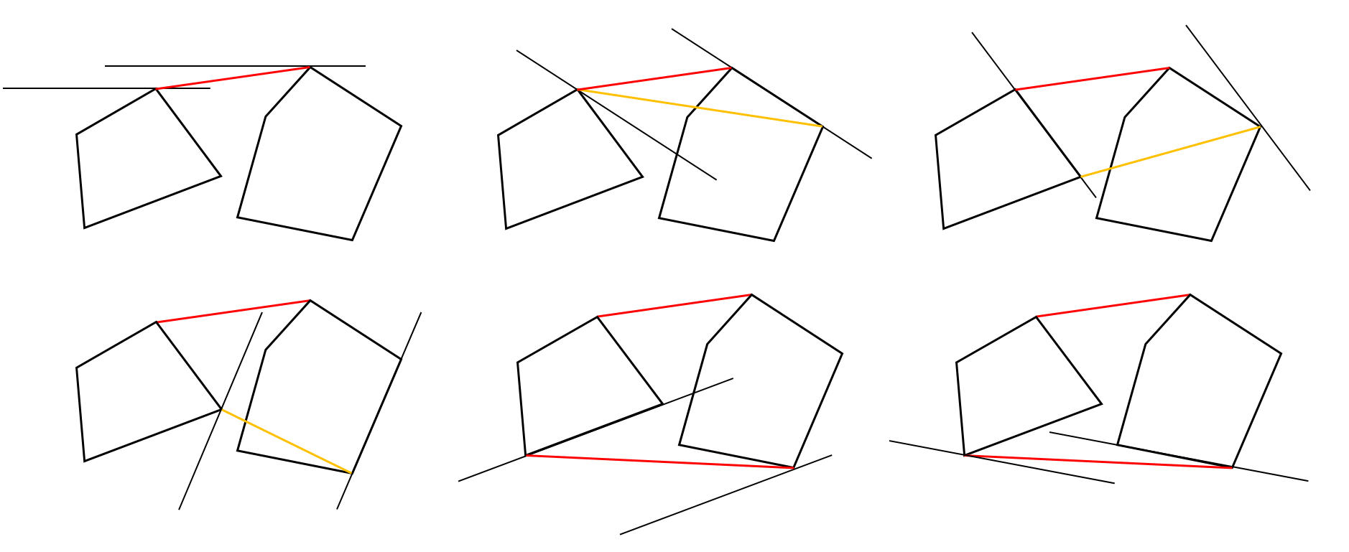

**仔细思考，邓老师的方法也可以实现：**

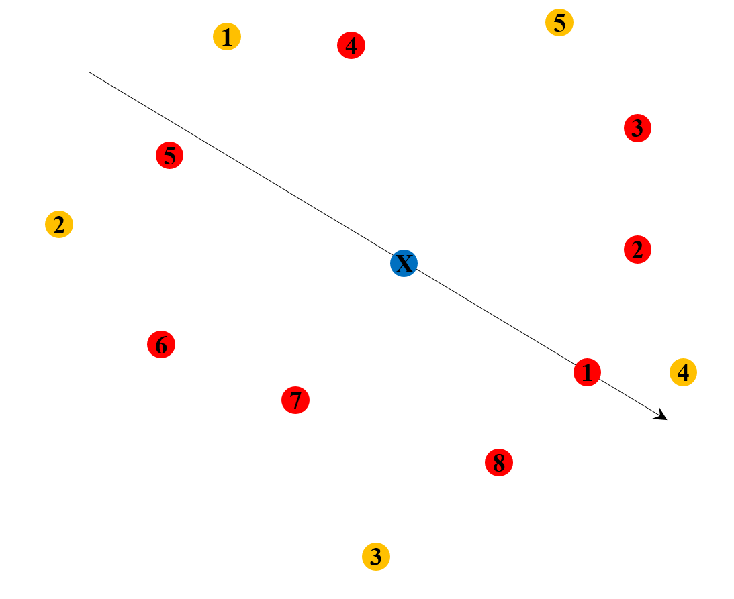

**STEP 1：**确定和 **1** 夹角最小，且极角大于 **1** 的点 **4，**则**多边形**的 ToLeft 测试从这个点开始；

**STEP 2：**通过 ToLeft 测试，从 **1** 开始，确定归并后点的顺序；

**STEP 3：**找到归并后的 LTL 点，它是后续 Graham Scan 的起始点；

**STEP 4：**正常 Graham Scan，但此时，必须要在最后，尝试把起始点 LTL 插入到整个序列中，用于淘汰部分错选的点（因为此时无法保证倒数第二个点一定是极点了），**其实也是在保证整个回路在向左转。**

**重要观察：**

**A.** 由于各点按极角进行了排序，则若能找出从 LTL 点开始，始终向左拐，并最终回到 LTL 点的回路，则其必然是一个凸包；

**结论：只要一个回路，其始终向左转，则其一定是个凸包，这一节，无需多虑；**

**B.** 途中遇右转则回溯的方法，可以绝对保证，形成的回路包含所有点；

**结论：向右转则回溯，保证了所有点都在当前回路的内部；**

**C.** 遍历到各真实极点的顺序是确定的（相对顺序确定）；

**结论：保证了遇到真实极点的时候，一定可以正确将其纳入最终结果。**

基于这几点事实，以 LTL 点开始，以 Graham Scan 可以得到目标结果。

**个人理解：之前以 LTL 为基准对极角排序，它的绝对好处是通过 ToLeft Test 就可以唯一、简单地确定极角大小和点的排序，但其它点不一定具有这一点性质。**

**合并中构造星型多边形：**

首先确定一个凸包中的点，如任选 3 个点形成三角形并取重心：



然后检测其是否在另一个凸包内部，如果是，则直接按上述过程构造，如果不是，还需进一步处理：

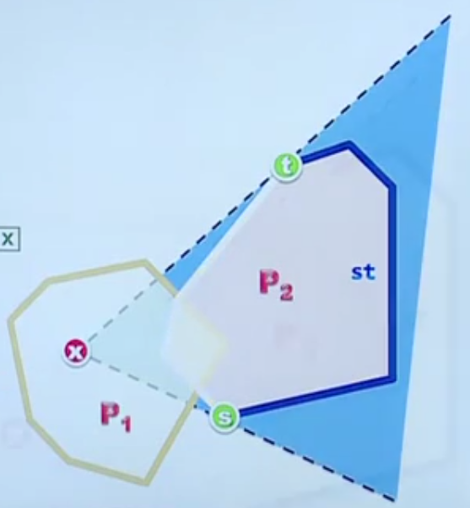

**如上图所示，**其实，保证星型多边形的意义在于此时可以利用原始两多边形的顶点次序，无需完全重排序，否则只要将所有散点按极角重排序，再按上述算法执行，一定也是没问题的。

**定理：**对凸多边形而言，若找到其内部一点（包括极点），沿一个方向遍历凸多边形，各极点基于内部点的极角一定是有序的，所以我们只要保证对一个点集，在其内部找到一点（对应凸多边形内部），并以该点为基准对所有点进行极角排序，则得到的结果就可以直接应用 Graham Scan。

**补充：塞瓦定理**

**1.2.6.7 Divide and Conquer – Horizontal Separability**

其实就是以 *x* 坐标为准，对原始的点集进行剖分，此时得到的子凸包一定是分离的。

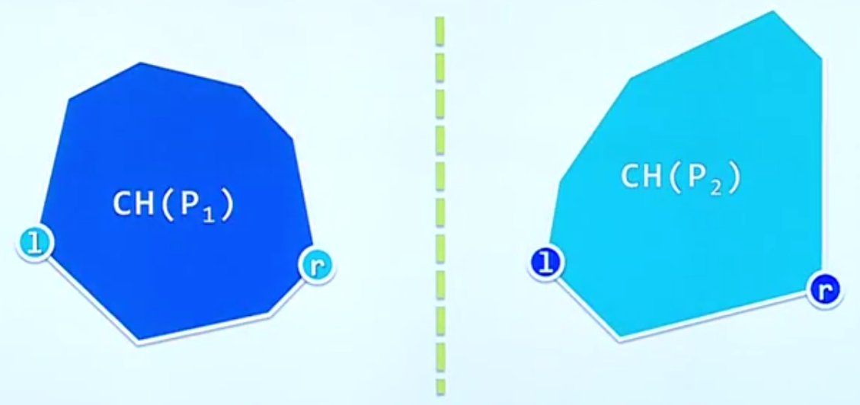

**合并方法：**公切线（共支撑边）

**STEP 1：**找出左凸包的 R Point 和右凸包的 L Point 🡪 提前记录，无需在每次合并的时候重新查找（左凸包的 L Point 和右凸包的 R Point 构成合并后凸多边形的 L Point 和 R Point）；

**STEP 2：**反复检查，直到两个目标点连线对对应多边形的 pattern 是 RR 或者 LL，过程中可能会反复切换进行，直到连线对两个多边形的转向模式均为单向。

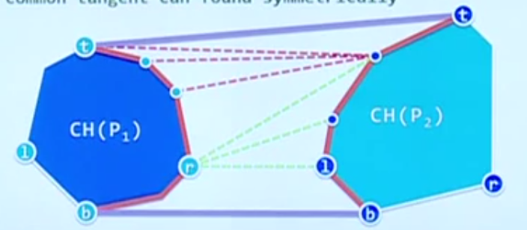

**但值得注意的是，**点的移动方向需要注意，不过对左右划分的凸包来说，这个问题很简单，在寻找上桥的过程中，右多边形的点顺时针旋转，左多边形的点逆时针旋转；寻找下桥的过程与之相反；**且检测转向模式时需要注意**，对上桥

Left_t -> Right_t 对右凸包而言，转向模式是 RR

Right_t -> Left_t 对左凸包而言，转向模式是 LL

下桥反之。

**1.2.6.8 Degeneracy**

退化的情况：

① 无三点共线；

② 两个点的 *x* 坐标相同；

**1.2.6.9 一些结论**

2D 和 3D 空间中构造凸包的时间复杂度是 nlogn，4D 和 5D 是 n2，每两个维度的凸包构建时间复杂度是相同的。

**2 几何求交**

**2.1 引入**

在一组几何物体中：

**判定（determine）**，几何物体是否有交；

**计数（count）**，有多少交点；

**枚举（enumerate）**，相交的集合；

**构造（construct）**，构造相交的区域。

**2.2 元素唯一性（Element Uniqueness）**

判断一个集合中的元素是否唯一。已证明，时间复杂度的下限为 nlogn。

**2.2.1 Minimum Gap（最小缝隙）**

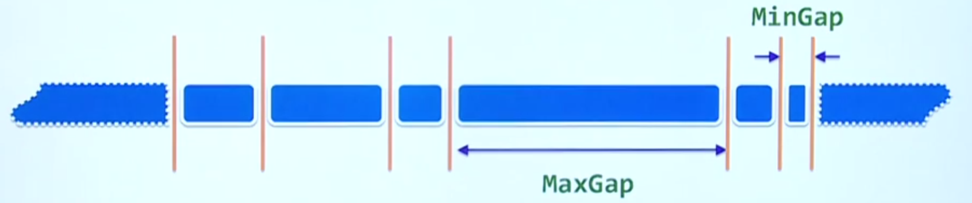

EU 问题可以归约到最小缝隙问题。EU 输入和 MG 问题相同，而 MG 问题的输出可以通过下面逻辑转化为 EU 问题：

MG: {MinGap == 0} ? 🡪 EU: {True : False}

**2.2.2 Minimum Gap（最大缝隙）**

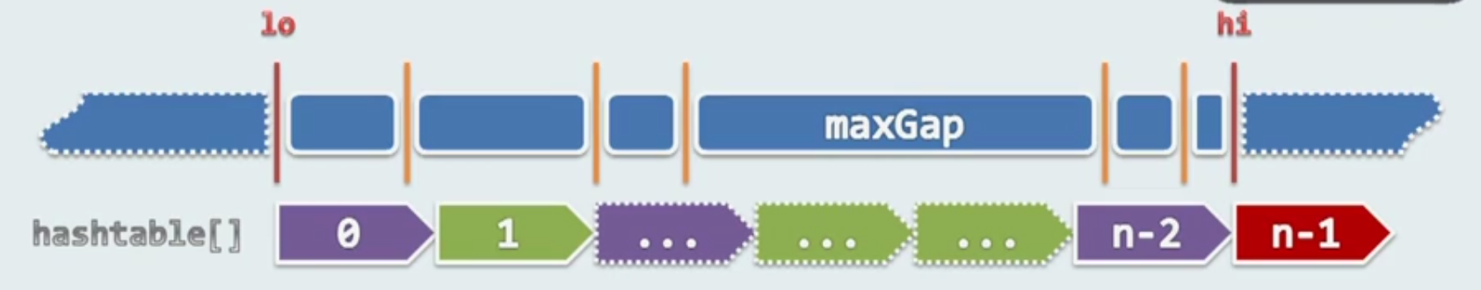

下界为 n。

**算法见每日算法第一题。**

**2.2.3 Integer Element Uniqueness（整数唯一性）**

时间复杂度 nlogn。

**2.3 区间交点检测（Interval Intersection Detection）**

**2.3.1 算法**

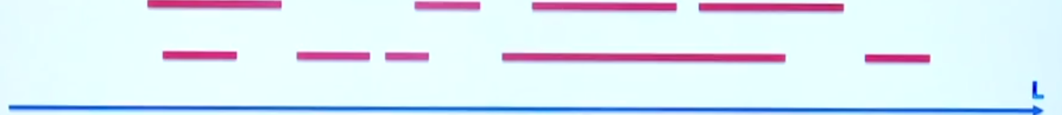

**STEP 1：**拿出线段的左右端点，投影到数轴上，并按数值排序；

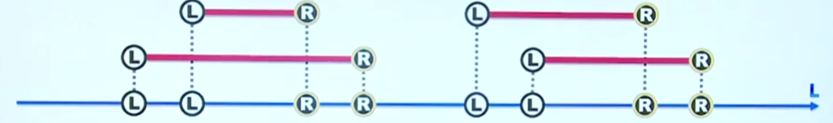

**STEP 2：**观察可得一个事实，若出现 LL 和 RR 说明一定存在交点，且交点是 LL 中的第二个 L 和 RR 中的第一个 R。

**注：**LL 出现后其后面一定跟着 RR，这是两个区间交点问题，所以必然如此。

**2.3.2 下界**

IEU 问题可以归约为当前问题。

**注：问题规约的过程中，已知数据是来自已知问题的，只要将其转化为待查问题的输入形式即可。**

**输入转换：**将 IEU 中的每个元素向右取 0.5 的长度区间（由于是 Integer 问题，区间本身不交叠）；

调用区间交点检测方法求交；

**输出转换：**如果有交点，说明该区间起始端点是重复点。

**2.4 线段相交（Segment Intersection）**

**检测相交（SID，Segment Intersection Detection）：**跨立实验，其实就是执行 4 次 ToLeft 测试。

**2.4.1 下界**

可以通过一个输出敏感算法，将时间复杂度控制在 nlogn + I，其中 I 是交点的个数。其中 detection 的时间复杂度是 nlogn，而求交时间复杂度为 I。

归约证明 detection 的时间复杂度是 nlogn —— 将 **EU** 问题归约为当前问题：……

**2.4.2 Bentley & Ottmann’s Algorithm算法**

筛选无效线段后再作求交运算 🡪 通过一条垂直扫描线，扫描过平面，每个时刻只考虑与扫描线相交的线段。

且在各个时刻，可按各线段和扫描线交点的高度对各线段进行排序，而线段两两的次序尽在下述三种情况（时间 Event）下变化：

① 扫描线越过线段左端点；

② 扫描线越过线段交点；

③ 扫描线越过线段右端点。

**数据结构：**

两个容器，一个存放 Active Segments（与扫描线相交且按顺序排列）的 Status Sequence；

另一个存放横轴上的事件。

**算法原理：**

对扫描线触发三种不同的事件时，需有不同的操作：

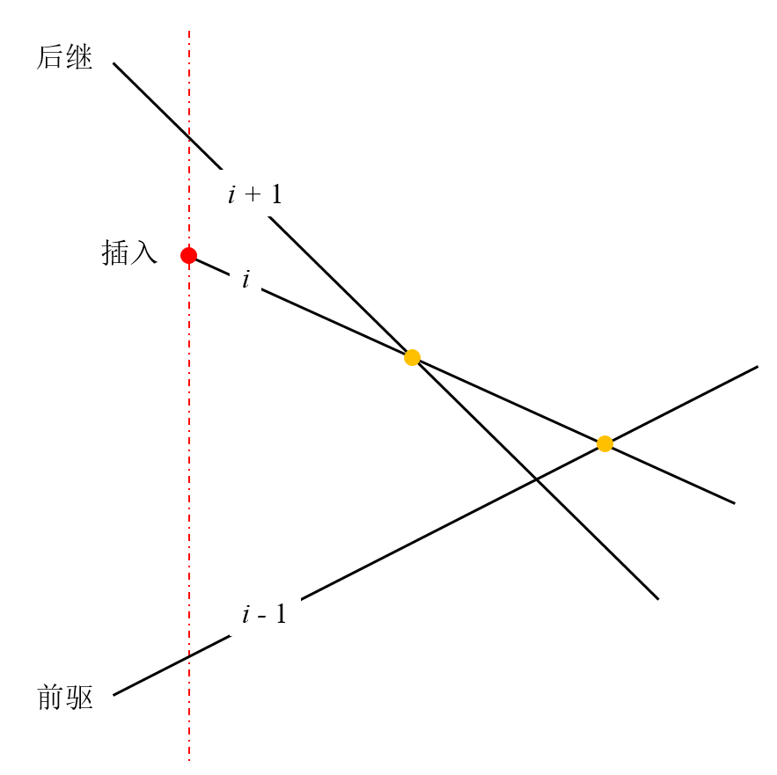

**① 若扫描线经过一个线段的左端点：**

A. 将该线段插入到 status sequence 中，此时其直接前驱和后继将与它存在相交的可能；

B. 检测该线段和其之间前驱以及后继之间是否存在交点。

**② 若扫描线经过线段交点：**

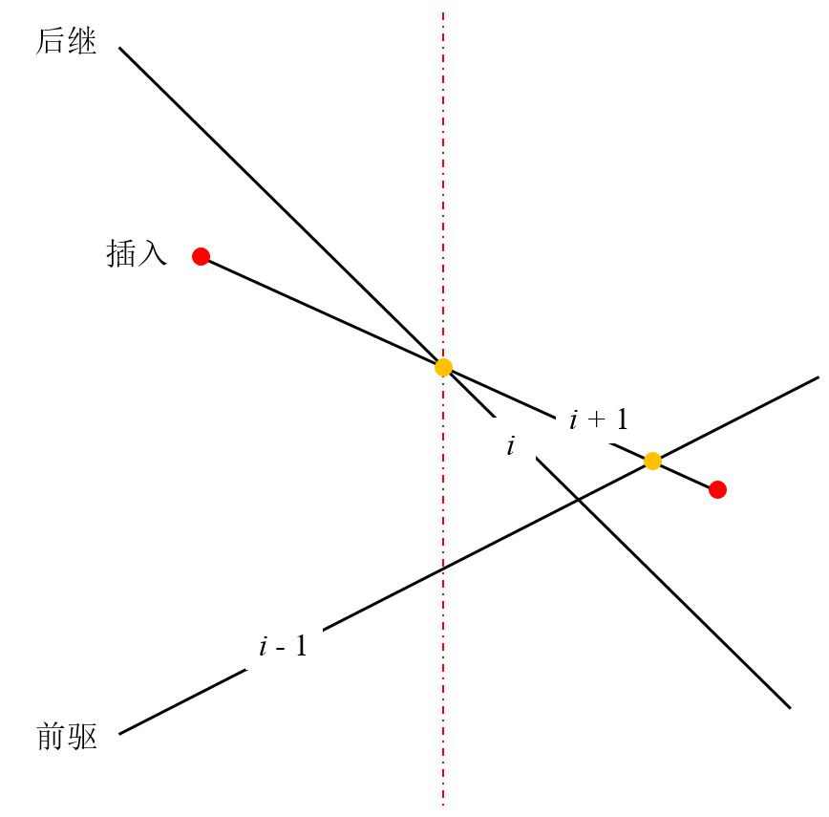

A. 交换该交点对应两线段在 Status Sequence 中的次序；

B. 此时两线段的前驱和后继有所变化，检查可能出现的交点。

**③ 若扫描线经过一个线段的右端点：**

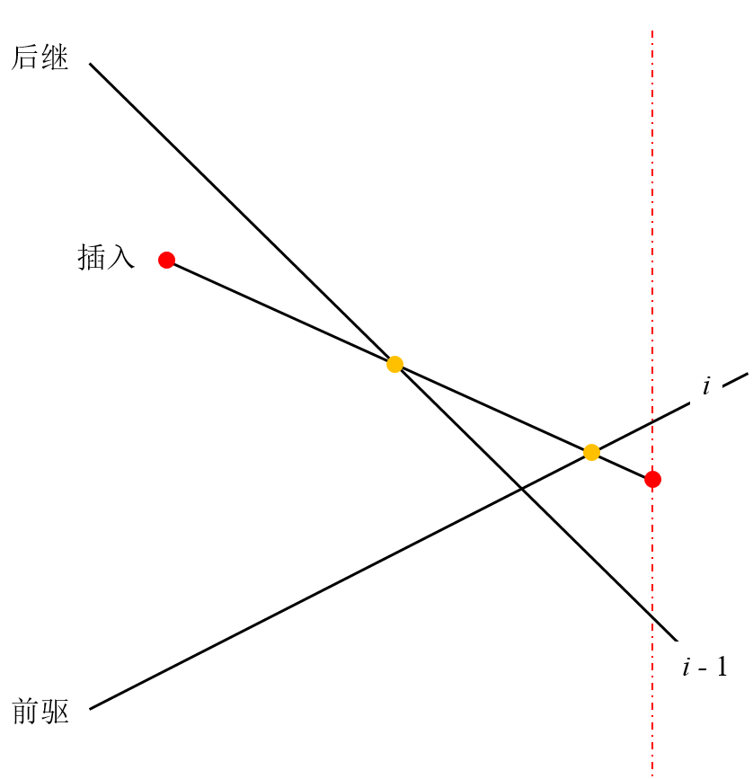

A. 将该线段从 Status Sequence 中删除；

B. 检查原前驱后继是否存在交点（两者变成新的相邻元素）。

**注：若在某一刻，扫描线将平面划分为 L 和 R，并穿过 M 部分，则此时严格处于 L 和 R 的线段之间不可能相交。**

**2.4.3 退化情况**

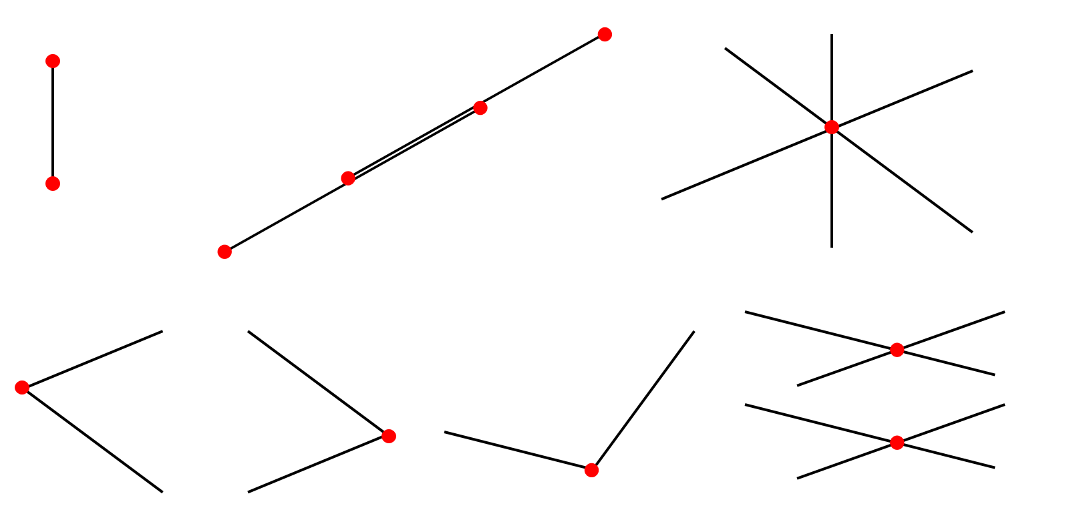

**2.4.4 算法步骤**

**STEP 1：**对所有线段的端点进行排序，初始化事件队列；

**STEP 2：**对 Status Sequence 而言，其最好是个优先级队列，因为需要其始终维护一个有序的数据结构（注：搜索二叉树左子树比根节点小，右子树比根节点大，但优先级队列或者说堆，大根堆的根一定比左右子树大，小根堆的根一定比左右子树小）；

**STEP 3：**每一步要做的事情就是从优先级队列中取出优先级最大的事件（*x* 坐标最小），然后判断其类型并做相应操作；

**STEP 4：**堆 Status Sequence，其需要一直根据 *y* 坐标有序地维护当前有相交关系的线段，且还需提供 remove 和 insert 等操作，建议使用有序表完成。

**注：**

**① 由于交点是逐步生成且作为事件被检测的，所以不可能出现通过事件检测到当前扫描线之前的交点的情况；**

**② 由于线段最多只存在一个交点，所以两个线段之间的相交检测至多只需一次；**

**2.4.5 证明算法正确性**

如果两线段存在交点，在扫描线抵达该交点之前，相交的两线段必然在相交到来前的某个时刻是相邻的。

**2.4.6 复杂度**

log 特别牛，只要保证 log*xn* 中 *n* 是一个常数幂，log 就可以保证其和 log*x*的情况同阶。

**时间复杂度：**(n + I) * logn，而 *n* 条线段理论上最多会形成 *n*2 个交点，则理论而言，BO 算法可能会导致比 *n*2 更夸张的时间复杂度；

**空间复杂度：**n + I。

**2.5 凸多边形求交 —— Dobkin and Kirkpatrick’s Algorithm**

**2.5.1 约定**

当一个多边形严格位于另一个多边形的内部，认为它们是相交的。

**2.5.2 Monotone Partitioning（单调划分）**

任何多边形都可以划分为两条多边形链（最高点和最低点）。

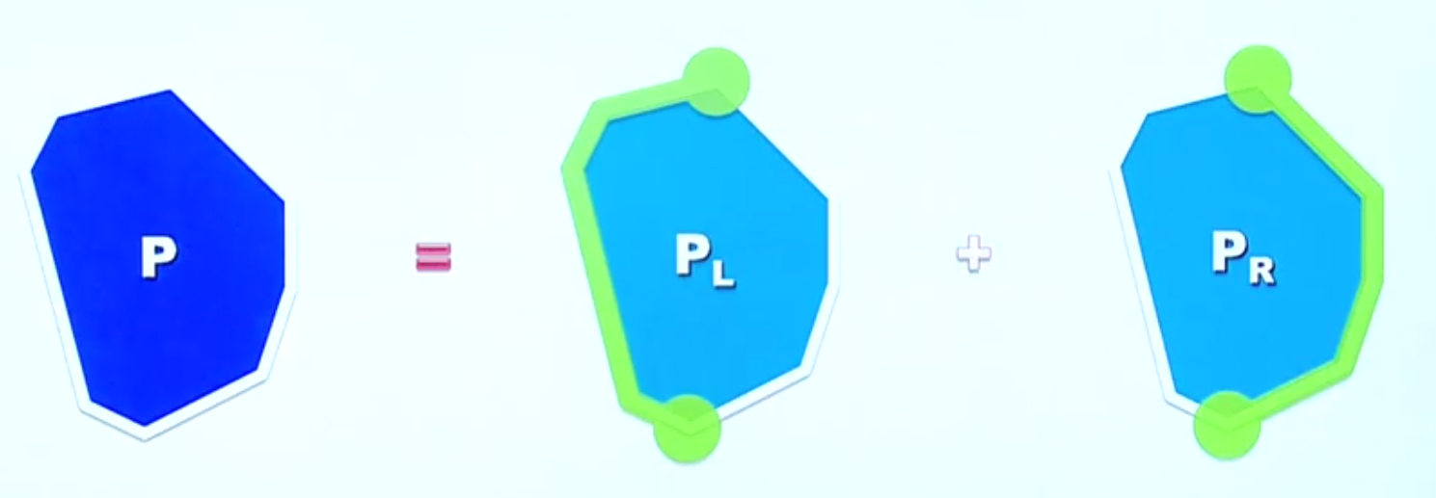

那么这两条链的各点，在 *y* 方向上是单调递增的。

给两条链增设射线（增强）

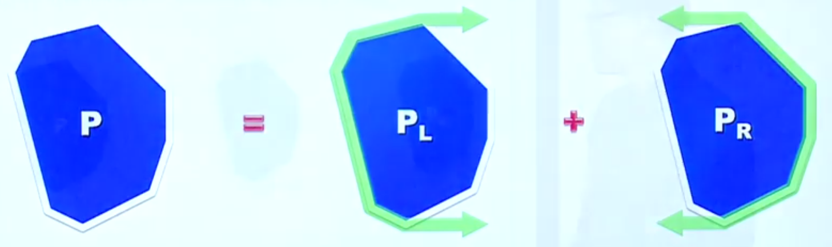

此时将实体的相交转换为了两条链的相交检测。

**2.5.3 Criterion（标准）**

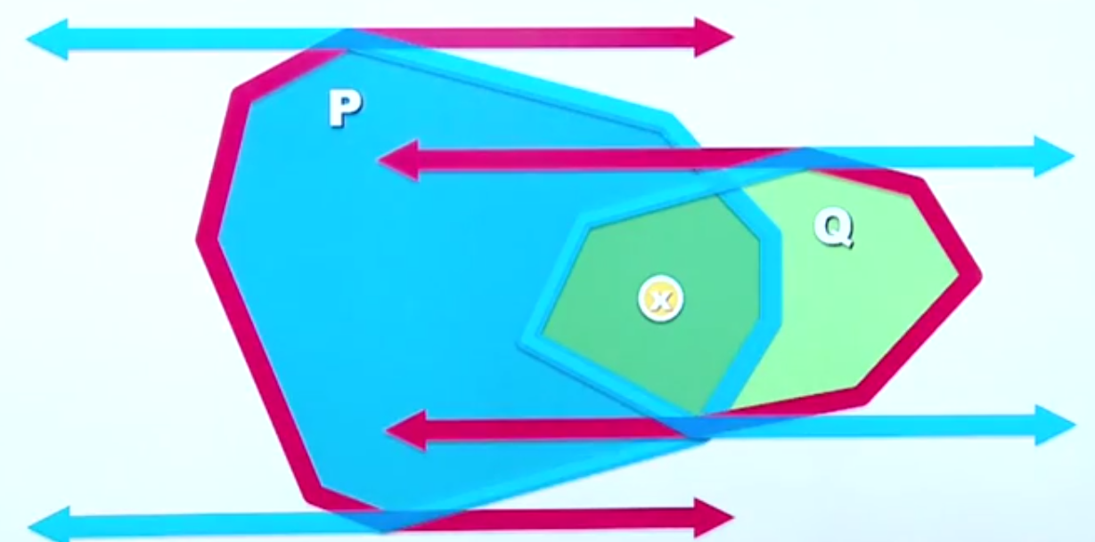

**无交情况：**



**有交情况：**



**2.5.4 Decrease and Conquer**

Detect_Intersection_Between(**P**L**, Q**R) {  
 if(max(|**P**L|, |**Q**R|) < 2) {

// 任意 **P**L 或 **Q**R 退化为一根线段，直接执行线段相交检测

return Trivial_Intersection(**P**L**, Q**R);

}

// 查询居中的边

ep = mid edge of **P**L

eq = mid edge of **Q**R

if(ep 和 eq 相交) {

return 多边形链相交

}

else if() {

删 eq 下半部分（不要只看图示，只要想一想不相交的情况，问题就很明显了）。

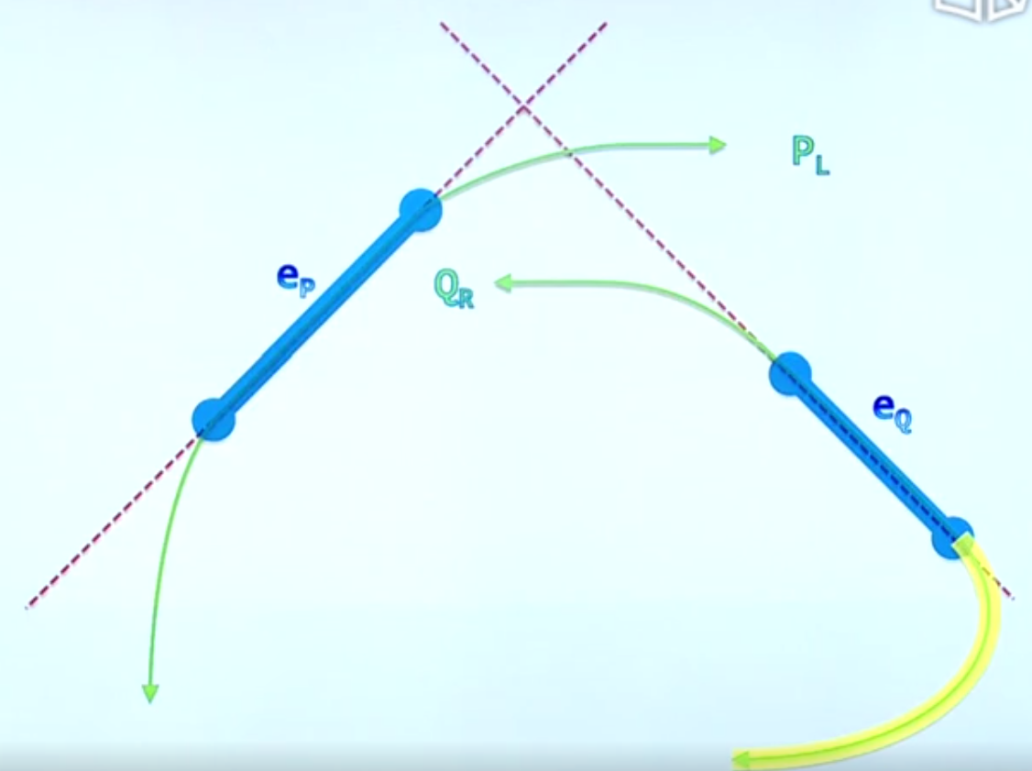

}

else if() {

这种情况的舍弃是有效的，根据横坐标可以看得出来。

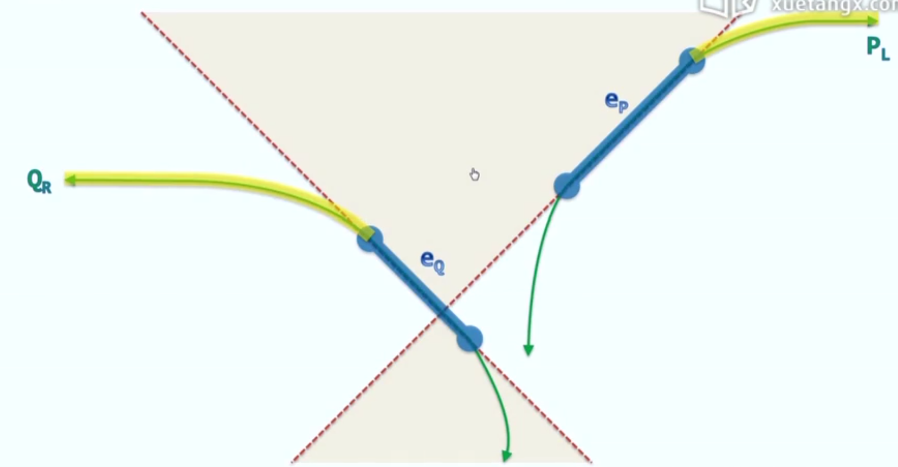

}

}

还有更多的情况，但处理方式总的来说就两种：

**1. 得出结论，退出算法；**

**2. 排除一半的边。**

时间复杂度为 log(m + n)，m 和 n 分别是多边形的大小。

**注：排除某一段并不是说它一定不和另一条链相交，只是它相交或不交并不重要，即只要另一部分交，它就一定交，另一部分不交，该部分就一定不交。**

**2.6 凸多边形求交 —— 追赶算法（Edge Chasing）**

**2.6.1 基本思路**

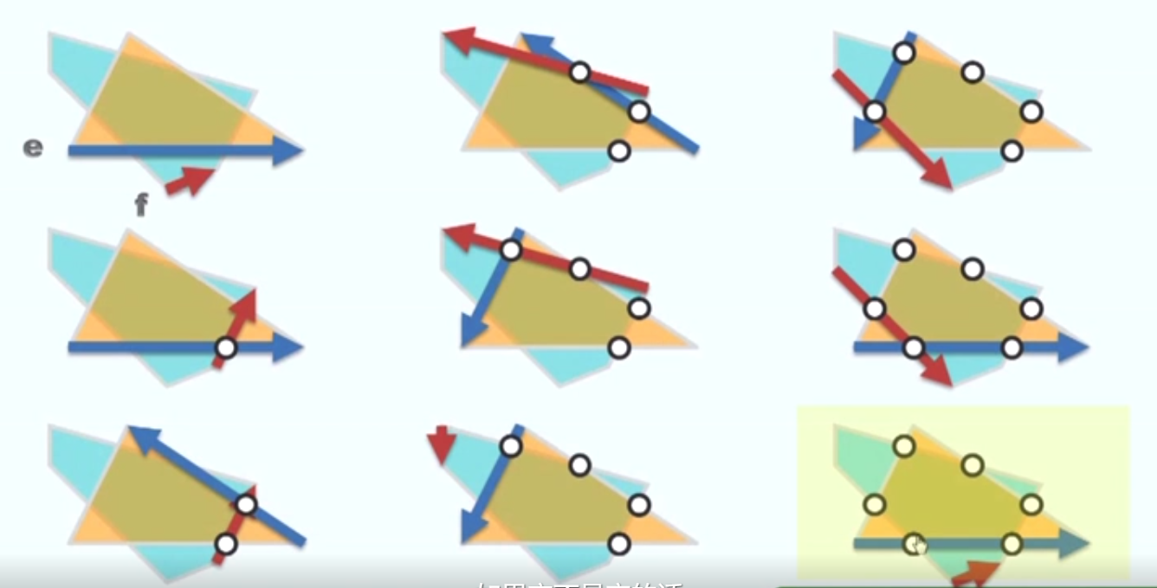

两个凸多边形的交一定也是一个凸多边形。每次发现交点，就颠倒向前移动的边的多边形。

**2.7 凸多边形求交 —— 平面扫描**

**2.7.1 基本思路**

**2.8 无界推广**

**2.8.1 HIC，Halfplane Interseciton Construction**

最低时间复杂度为 nlogn。

**3 多边形三角化**

**3.1 引入**

对角线。

**内对角线：**不穿过多边形的边界；

**概念：**多边形的三角剖分和点集的三角剖分。

**3.2 Art Gallery Problem**

**3.2.1 概述**

**问题描述：**任意给定多边形，需要多少个点（guards）可以将多边形完全覆盖；

**对凸多边形：**始终只需要一个 guard；

**星型多边形：**有中心；

点（point）哨兵、顶点（vertex）哨兵、边（edge）哨兵；

这个问题的最优方案的时间复杂度是 NP“非确定性多项式时间”（Non-deterministic Polynomial time）的。但是对 *n* 多边形而言，最差也只需要  个 guards；

**3.2.2 Fisk’s Proof**

3-Coloring。

**对偶图：**对原本的图形成的面，将其化作对偶图的一个点；对原本图中面的共享边，将其化作对偶图的连线。

**证明 3-Coloring 原理的关键在于：**原本的三角剖分的对偶图一定是一棵树（没有环），则从某个点开始对树进行遍历，同时对应的就是三角剖面中三角形的转移，此时总是舍弃原三角形的一个点，并插入新的三角形的一个点，因为是树，所以遍历过程中始终向着一个方向前进，所以不会出现后续染色的点和其它点颜色冲突的情况。

因为



再由鸽巢问题，则 *R*、*G*、*B* 中至少有一个数 ，值得注意的是：



取“>”的时候是在 *n* 可以被 3 整除的情况。

则结论得证。

**推广：**

对多连通区的情况，此时对偶图并不是一个树（必然存在环）。

**3.3 Orthogonal Polygon Problem**

正交多边形（所有边都是竖直的或水平的）的画廊问题 🡪 kkk 定理。最最最多只需要  个 guards。将原正交多边形剖分成全凸四边形，剖分出来的凸四边形的个数为



然后做四染色。

**3.4 Triangulation**

**简单多边形（约当多边形）：**非相邻的边不相交。

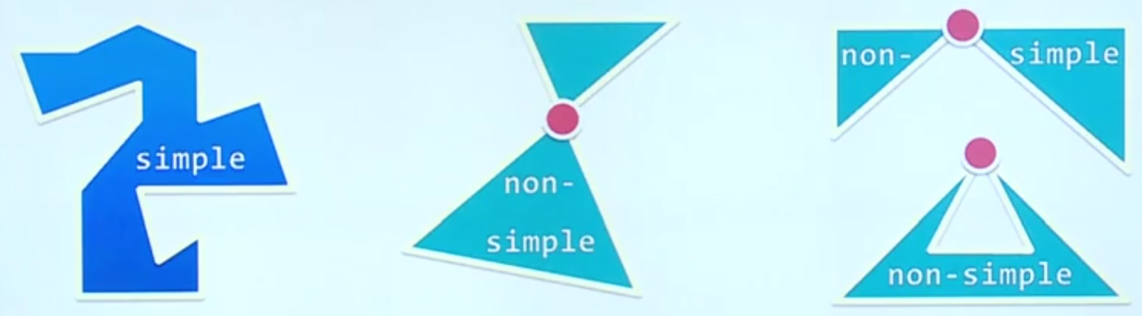

**研究目标：**带空洞的简单多边形。